Работа №1

Задание:

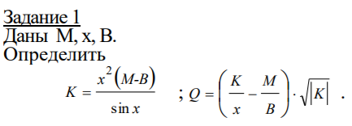

Блок-схема решения:

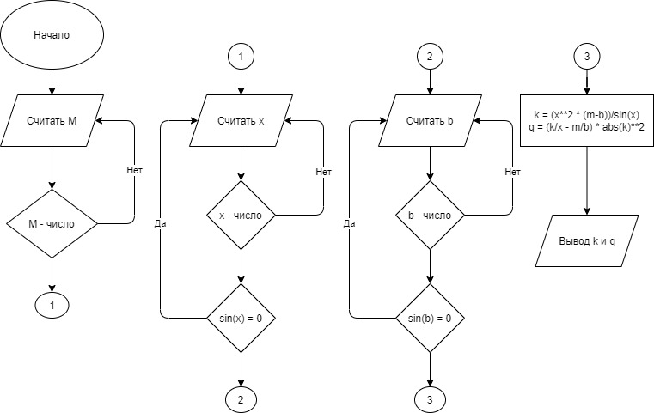Результат работы программы при разных входных данных: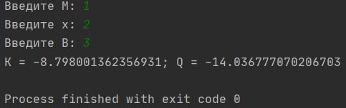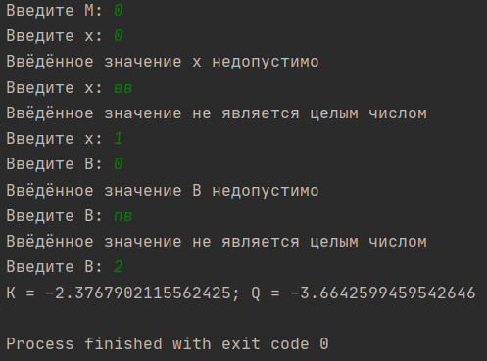

Код программы:

from math import sin

while True:

m_str = input("Введите M: ")

if m_str.isdigit():

m = int(m_str)

break

else:

print("Ввёдённое значение не является целым числом")

continue

while True:

x_str = input("Введите x: ")

if x_str.isdigit():

x = int(x_str)

else:

print("Ввёдённое значение не является целым числом")

continue

if sin(x) == 0:

print("Ввёдённое значение x недопустимо")

continue

else:

break

while True:

b_str = input("Введите B: ")

if b_str.isdigit():

b = int(b_str)

else:

print("Ввёдённое значение не является целым числом")

continue

if b == 0:

print("Ввёдённое значение B недопустимо")

continue

else:

break

k = (x ** 2 * (m - b)) / sin(x)

q = (k / x - m / b) * abs(k) ** 0.5

print("K = " + str(k) + "; Q = " + str(q))